Viernes
28
de Mayo

2° de Secundaria
Historia

El poder absolutista de España

Aprendizaje esperado: Reconoce las modificaciones políticas, administrativas y económicas ocurridas en la Nueva España durante el siglo XVIII, aplicadas por la dinastía Borbón

Énfasis: Conocer las causas de la expulsión de los jesuitas. Identificar las consecuencias de las reformas borbónicas y la reacción novohispana en contra de ellas.

¿Qué vamos a aprender?

Conocerás las causas de la expulsión de los jesuitas al igual que identificaras las consecuencias que tuvieron las reformas borbónicas y la reacción novohispana en contra de ella

¿Qué hacemos?

Lee el siguiente poema titulado “Fue la Compañía non plus”, escrito en el siglo XVIII y del cual se recogen las impresiones que tuvieron algunos novohispanos sobre la expulsión de los jesuitas en 1767.

El autor de estos versos fue Pedro José Velarde, quien era un poeta callejero que vendía sus escritos en el mercado del Baratillo, en la Ciudad de México. El poeta fue procesado, encarcelado y sentenciado a servir durante tres años en el hospital de San Juan de Dios por el Tribunal del Santo Oficio de la Inquisición.

Para conocer más acerca de este personaje, te recomendamos la lectura del artículo “Pedro José Velarde: un rapsoda callejero en el México del siglo XVIII”, escrito por Salvador Bernabéu Albert, y que puedes encontrar en la revista española Anuario de Estudios Americanos no. 62, publicado en 2005.

“Fue la Compañía non plus”

Fue la Compañía non plus
por su ciencia y energía,
y hoy se mira a buena luz
de Jesús la Compañía
acabada en buena cruz.
Lloren a mares vivientes
la desgracia sucedida,
lloren ver tan abatida
de la gracia las corrientes
con lágrimas suficientes
que rabie el fiero Albetrus,
fiado siempre en que Jesús
es juez de ciencia divina
y en enseñar su doctrina
fue la Compañía non plus
Llora ciudad americana
la violencia y el rigor
con que te metió en temor
la intolerable cuartana
de aquella gente inhumana
que con tanta tiranía
ultrajó la Compañía
y aquellos benditos padres,
que eran de gracia raudales
por su ciencia y energía.

Lloran niños la enseñanza
y explicación de doctrina
que en voz dulce y peregrina
recibían con vigilancia
de los padres que en abansa
siguen en todo a Jesús,
aunque acá todo dio luz,
el ser no se le quitó,
y en ellos lo que operó
ya se mira a buena luz.

Todo en ellos floreció
por disposición divina
y también por ser doctrina
el cielo se condolió.
La tierra toda tembló
de ver tanta tropelía
que hicieron la noche día
los ministros inhumanos
para destruir muy ufanos
de Jesús la Compañía.

En fin, todos los vivientes,
según se mira el indicio,
háganse el cargo y el juicio
son presagios suficientes,
pues por las cosas presentes,
que hoy vemos tan a la luz,
nos da a conocer Jesús
que fue en nuestra redención
su vida, muerte y pasión
acabada en buena cruz.

Los jesuitas afligidos
por aquesos mares van,
de esto todos son testigos,
y con el tiempo verán
los que son sus enemigos.

Lloren ojos sin cesar
verse sin la Compañía,
lloren que llegará el día
que la vuelvan a mirar.
Entonces se ha de acabar
el ver tantos fugitivos,
pues que los tiene[n] oprimidos
la fuerza de su pesar,
cuando vuelven a mirar
los jesuitas afligidos.

Que esto que mis oídos oyen
contra estos benditos padres,
testimonios a millares
de las lenguas de atrevidos,
ellos serán confundidos,
sin poderlo remediar,
y entonces oídos oirán
de los mismos enemigos,
como dicen que rendidos
por aquesos mares van.

Boca ya no me ha quedado,
pues me la mandan cerrar
silencio boca guardar
porque te costará caro.
Me miro ya desbocado
a la punta de dos filos,
y luego escuchan mis oídos
que detenga el pensamiento,
que no miento, que no miento,
de esto todos son testigos.

En el poema anterior se nota reproche que realiza el poeta hacia las autoridades españolas que expulsaron a los jesuitas, también denominados como la orden religiosa de la Compañía de Jesús, quienes tuvieron gran importancia dentro de la sociedad novohispana.

En el poema se puede notar que el autor refleja la tristeza, así como la gravedad de las acciones cometidas por quienes llevaron a cabo la detención y expulsión de los jesuitas en 1767.

Sin duda el ataque a esta orden religiosa fue criticado por varios sectores de la sociedad y los versos de Velarde son testimonio de ello. Pero ¿quiénes fueron los jesuitas? ¿Por qué fueron tan importantes en España y en los territorios americanos como Nueva España? ¿Qué relación tiene su expulsión en 1767 con las reformas borbónicas? Veámoslo a continuación.

Los jesuitas o la Compañía de Jesús es una orden religiosa que se fundó en 1534 por Ignacio de Loyola. Más tarde, en 1572, llegarían a la Nueva España para fundar misiones y colegios, los cuales tenían sus propias funciones; las misiones sirvieron como medio de evangelización de los indígenas al catolicismo, y los colegios, educar a la población novohispana.

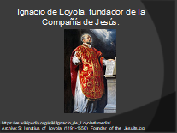

Al llegar los jesuitas a Nueva España, se establecieron en sitios como Guanajuato, San Luis Potosí, Nayarit, pero, sobre todo, en el norte, en lugares como Sonora, Chihuahua y las Bajas Californias.

De todas las órdenes religiosas de Nueva España (franciscanos, dominicos, agustinos, entre otros), los jesuitas fueron los más preparados intelectualmente debido a que su formación humanística renacentista era de las más avanzadas del Imperio español, que comprendía estudios de gramática, retórica, filosofía, teología, así como el conocimiento metódico de los pensadores griegos y latinos. Este hecho los convirtió en los principales maestros de gran parte de los intelectuales de Nueva España que siempre mantuvieron una actitud de admiración y respeto hacia la orden.

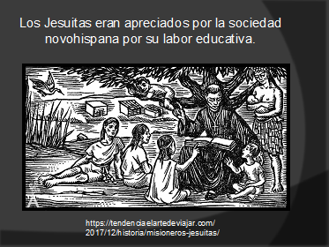

La relación entre los jesuitas y la población más vulnerable de Nueva España se consolidó a través de la enseñanza, pues los religiosos solían brindar el catecismo en las calles a la mayoría de la población sin distinción de raza o clase social.

Los logros culturales y científicos del Virreinato en el siglo XVII y principios del XVIII, tuvieron como principal pilar la educación impartida por los jesuitas, quienes, para estos siglos, contaban con un gran poder económico constituido por haciendas, misiones, colegios, fincas y obrajes, los cuales fueron producto de su capacidad administrativa, así como por la obtención de recursos económicos y propiedades por medio de donaciones, limosnas, rentas de inmuebles urbanos, censos de capitales y la comercialización de productos de sus diferentes haciendas.

La presencia e importancia de los jesuitas no sólo se concentró en España y Nueva España, sino también en otros virreinatos de América como Nueva Granada, Perú, Río de la Plata y en la Capitanía General de Chile, es decir, en gran parte de Sudamérica.

El prestigio obtenido por los jesuitas gracias a su labor educativa, misionera, su gran riqueza económica, aunado a la obediencia absoluta al papa por sobre el rey, así como algunas ideas anti absolutistas, provocaron que en 1767 fueran expulsados de España y sus dominios en América. Para saber más, observa el siguiente video:

- Las Reformas borbónicas
El Colegio de México A.C.
Del minuto 12:46 al 14:33
https://www.youtube.com/watch?v=wAPJjpO0oU4&t=842s

La expulsión de los jesuitas fue también una consecuencia de las reformas borbónicas, las cuales, como ya han visto, se pueden resumir como la serie de cambios que realizaron los reyes Borbones en lo político, militar y económico con la intención de mejorar la administración de sus colonias y obtener de ellas la mayor riqueza posible.

Para los reyes Borbones, sobre todo el monarca Carlos III, los jesuitas representaron un peligro para el Imperio español debido a su obediencia directa al papa y la oposición que los religiosos tenían hacia el regalismo, doctrina política en la que el rey tenía ciertas facultades mayores que las del papa.

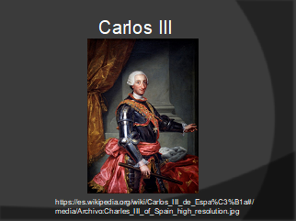

Estas diferencias de ideas llevaron a los jesuitas a ser culpados de una revuelta popular ocurrida en 1766 en Madrid, España, conocida como el motín de Esquilache, y consistió en el descontento que tuvieron los habitantes de la ciudad por las medidas que tomó el ministro del rey, el marqués de Esquilache que consistieron en modificar la vestimenta de los habitantes de la ciudad al prohibirse el uso de capas y sombreros, los cuales, para el ministro, permitían a los ladrones esconder su identidad más fácilmente. También este motín tuvo su origen en el aumento del precio del pan, producto de las reformas del mismo ministro.

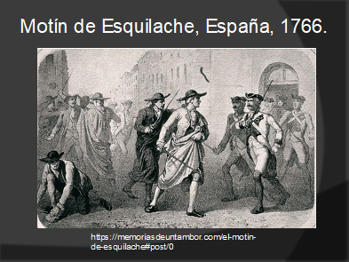

Para muchos historiadores, el motín de Esquilache fue el pretexto que buscaron los opositores a los jesuitas para provocar su expulsión de España y de sus dominios en América, pues se creyó que los religiosos habían incitado a la gente a provocar el alboroto en la capital española.

Asimismo, los jesuitas ya habían sido expulsados anteriormente de Portugal y Francia debido a que fueron culpados de otros levantamientos populares en dichos reinos.

De esta manera, el rey de España Carlos III decretó la “pragmática Sanción de 1767”, en la que se expulsaba a los jesuitas de España y sus dominios y se les confiscaban sus bienes que, como hemos señalado, eran cuantiosos.

Las razones que dio el rey de la expulsión no fueron escritas en el documento, ya que Carlos III señaló que las causas las “reservo en mi Real ánimo”.

En Nueva España, el virrey Carlos Francisco de Croix llevó a cabo la expulsión de los jesuitas mediante el bando del 25 de junio de 1767. Observa el siguiente video para saber lo que señalaba.

- Virrey Carlos Francisco De Croix
https://youtu.be/sCWli10Z4uU

La expulsión de los jesuitas provocó en Nueva España la indignación de prácticamente todos los sectores sociales, lo que derivó en algunos levantamientos armados en Guanajuato, Pátzcuaro y San Luis Potosí, que fueron reprimidos de manera violenta.

El destino de los jesuitas que salieron de Nueva España, conformados en su mayoría por criollos que habían nacido en Nueva España y religiosos de otras nacionalidades, fue la ciudad italiana de Bolonia. Allí, los que habían sobrevivido del largo viaje que costó la vida de gran número de jesuitas, escribieron obras en las que comenzaron a describir la grandeza de América, ya que en Europa se tenía una idea equivocada de los americanos, a los que consideraban de menor capacidad intelectual.

Francisco Xavier Clavijero fue uno de esos jesuitas criollos que escribió contra esas ideas publicando la obra Historia Antigua de México, en la que rescataba el pasado prehispánico de Nueva España y defendía la patria novohispana de las calumnias europeas. Es por ello que se considera a los jesuitas como los precursores del nacionalismo mexicano.

Observa el siguiente video, el cual te adentra en las consecuencias que tuvieron las reformas borbónicas en nueva España.

- La desigualdad social en la Nueva España del siglo XVIII
Historia, Segundo grado, Bloque 3
Del minuto 2:06 al 4:50
https://www.youtube.com/watch?v=pA1zOMf5-js&t=3s

Las consecuencias de las reformas borbónicas en Nueva España provocaron el descontento de las clases no privilegiadas debido a que España se encontraba en bancarrota, provocada por las constantes guerras para mantener su hegemonía en Europa, lo que la obligó a aumentar impuestos en detrimento de la economía de Nueva España.
De entre las clases sociales que perdieron privilegios, se encontraron los criollos, quienes ya no accedían a cargos políticos importantes reservados sólo a peninsulares. La mayoría de ellos comenzaron a exaltar su identidad americana y, con ella, comenzaron a surgir ideas autonomistas en las que consideraban el derecho a gobernarse a sí mismos.
Estas opiniones autonomistas se alimentaron de otras ideas, particularmente de la Ilustración y de las revoluciones liberales que habían ocurrido en Estados Unidos en 1776 y en Francia, en 1789.
Las reformas borbónicas ocasionaron una mayor desigualdad, más tarde provocarían las primeras conspiraciones que darían origen a la guerra de Independencia en nuestro territorio.

Finalmente, la expulsión de los jesuitas en 1767 fue una consecuencia de las reformas borbónicas.

Las causas que provocaron su expulsión se debieron a su inquebrantable obediencia al papa por sobre la autoridad del rey, lo que dio pie a la desconfianza de los monarcas españoles que los culparon de las revueltas contra el ministro Esquilache en España.
Los jesuitas eran muy apreciados en Nueva España y que su expulsión generó descontento en la mayoría de la población, lo que demostró la decadencia del absolutismo como forma de gobierno.

Las reformas borbónicas, a la larga, provocaron mayor desigualdad social, así como gran descontento por el aumento de impuestos, y generaron entre los criollos un sentimiento de identidad y pertenencia a América, las cuales desembocaron en ideas de autonomía que propiciaron, a su vez, las primeras conspiraciones para lograr gobernarse a sí mismos.

¿Sabías que… a finales del siglo XVIII, en lo que hoy es Nigeria, comenzaba a desaparecer el Imperio oyo?

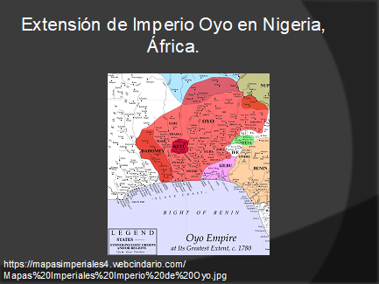

De este imperio africano salieron muchas personas que hablaban la lengua yoruba, que fueron vendidas como esclavas, y la mayoría de ellas llegaron al continente americano, particularmente a Cuba y Brasil, donde dejaron gran influencia. De esta cultura se derivaría años más tarde la santería, religión que aún se practica en diversos países de América Latina

El Reto de Hoy:

Utilizando la información aprendida en ésta y las sesiones anteriores, completa el siguiente esquema de las causas y consecuencias políticas y económicas de las reformas borbónicas en Nueva España.

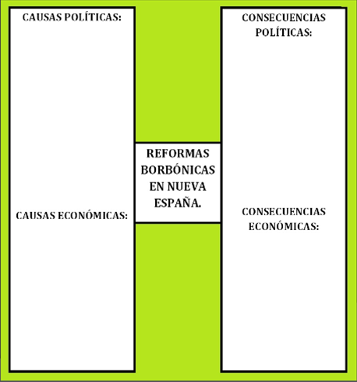

¡Buen trabajo!

Gracias por tu esfuerzo.

Para saber más:

Lecturas
https://libros.conaliteg.gob.mx/secundaria.html

